MAT – 4.A „opakovanie“
1. Doplň čísla do číselného radu:
11 |  | 13 |  |  | 16 |  | 18

 |  | 45 | 46 |  |  | 49 |  | 51

 | 61 |  | 63 | 64 |  |  |  | 68

78 |  |  | 81 | 82 |  |  | 85

89 |  | 91 |  | 93 | 94 |  |  |  | 98

2. Doplň:
89 |  | 91 |  | 59 |  | 61 |  | 78 | 79
45 |  | 47 |  | 54 |  | 56 |  | 32 |  | 34
 | 16 |  |  |  | 27 |  |  |  | 30
58 |  | 60 |  | 89 | 90 |  |  |  | 23
98 |  |  |  | 43 |  | 45 |  | 19 |  | 21
 | 88 |  |  |  | 38 | 39 |  |  | 51 | 52
79 | 80 |  |  | 69 |  | 71 |  | 83 | 84

MAT – 4.A
Násobilka a delilka:

5 . 3 =___ 10 . 2 =___
9 . 2 =___ 7 . 0 =___
6 . 3 =___ 5 . 1 =___
8 . 2 =___ 7 . 3 =___
4 . 3 =___ 9 . 3 =___
2 . 2 =___ 10 . 1 =___
3 . 3 =___ 5 . 3 =___
Počet chýb:
14 : 2 =___ 9 : 1 =___
20 : 2 =___ 9 : 3 =___
15 : 3 =___ 18 : 2 =___
24 : 3 =___ 3 : 3 =___
10 : 1 =___ 16 : 2 =___
17 : 3 =___ 18 : 3 =___
5 : 1 =___ 12 : 2 =___

Vypočítaj dané príklady:
60 30 42 59 74 21 67
20 5 30 7 5 9 4
___________________________________________

70 69 33 50 96 77 41
-50 - 4 - 7 - 9 - 3 - 20 - 8
___________________________________________
30 + 50 =___ 100 - 70 =___
20 + 41 =___ 78 - 40 =___
32 + 4 =___ 59 - 5 =___
78 + 5 =___ 62 - 9 =___
46 + 4 =___ 30 - 5 =___
22 + 7 =___ 67 - 6 =___
88 + 7 =___ 61 - 9 =___

MAT – 4.A
Opakujeme si násobilku čísel 2 a 3
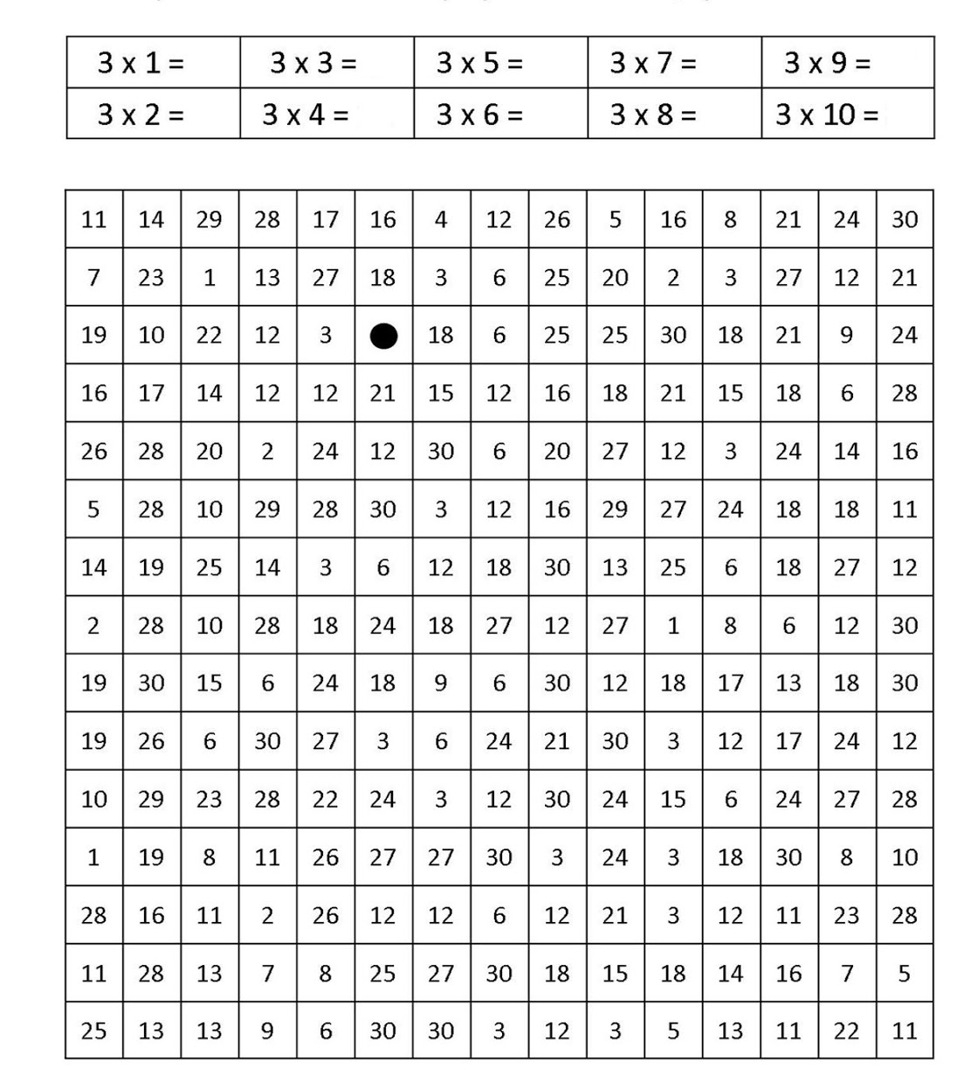
Najprv vyrieš príklady a potom výsledky vymaľuj rovnakou farbou.

MAT – 4.A
Vypočítaj:

75 - ___ = 20
___ - 42 = 53
___ + 14 = 28
72 + ___ = 89
56 + ___ =78
___ +43 = 87
72 + ___ = 87
25 + ___ = 95

___ + 28 = 59
___ + 72 = 96
___ + 12 = 76
43 + ___ = 98
___+26= 98
47+___=89
___+31=96
13+___=45

Geometria opakovanie 4.A
1. Zopakuj si a správne pomenuj (úsečka, čiara, polpriamka, bod, priamka, krížik):
A
B
a) b) c) d)
C
D
P

a)_____________________ b)___________ c)________________ d) ____________________ 4 b/

2.
- Narysuj priamku b.
- Narysuj priamku CD.
- Narysuj úsečku KL.
- Vyznač bod A, ktorý leží na priamke CD
- Vyznač bod B, ktorý neleží
na priamke ani úsečke.

Počet bodov z 5b :____________

3.
Vyznač bod S, cez bod S narysuj 2 priamky, pomenuj ich k, r.
Na priamke r vyznač bod R, na priamke k vyznač bod K. Narysuj úsečku KR.

Počet bodov z 6b :____________

4.
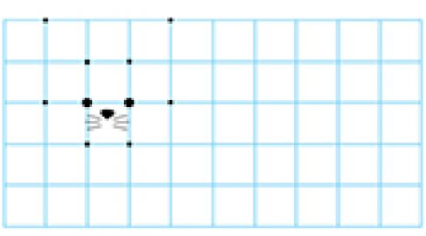
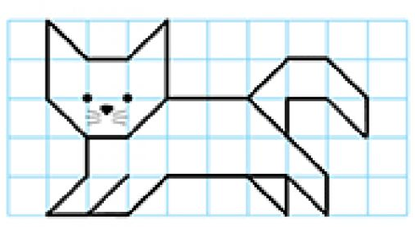
Narysuj mačku v štvorcovej sieti
SJL - 4.A

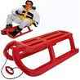
Uhádni hádanky :

Telo tlsté, kožuch biely,
oči čierne, červený nos.
V teple chudne, v mraze síli.
Čo je to ? __________________

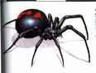
Má to rohy baranie,
v zime sa to preženie
po ceste, po lúke.
A čo v lete?
Spí to v kôlni.
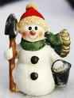
Čo je to ? __________________

Prišiel k nám biely kôň,
zaľahol nám celý dvor.
Čo je to ? _______________

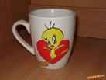

Nelenivý, robí divy.
V zime, v lete pletie siete
do kútov i z povaly.
Nik ho za to nechváli.
Čo je to? ______________

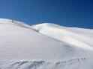

Mám pyštek a nepijem,
mám uško a nečujem.
Čo je to? _______________

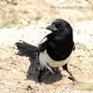
Nohy má lopaty,
zobák má rohatý,
páperové šaty.
Čo je to?_______________

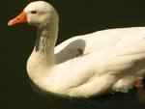
Bez nohy je,
pomaly sa pohybuje,
na sebe si
domček nosí.
Čo je to?_____________

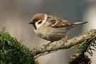
Ktorý vták
má na konci raka?
Čo je to?_______________

Skáče, skáče, a či kráča?
Aké je to vtáča?
__________________

VLA – 4.A

JAR
- ročné obdobie, ktoré prichádza po ZIME
- príroda sa zobúdza po zimnom spánku (oddychu)
- prvý jarný deň – 20. marec = jarná rovnodennosť – deň a noc sú ROVNAKO dlhé
- dni sú dlhšie (dlhšie je svetlo), noci sú kratšie (kratšie je tma)
- dni sú teplejšie
JARNÉ MESIACE – marec, apríl, máj
POČASIE – teplejšie, slnko, dážď
ŽIVOČÍCHY – rodia a liahnu sa mláďatá, prilietajú sťahovavé vtáky z teplých krajín napr. lastovička, bocian
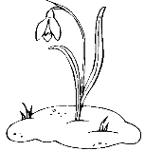
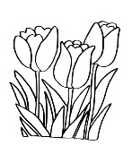
RASTLINY – všetko sa začína zelenať, stromy začínajú kvitnúť, rastú listy
Jarné kvety

PRÁCA v ZÁHRADE – oranie, sadenie, okopávanie, kosenie trávy

VLA – 4.A
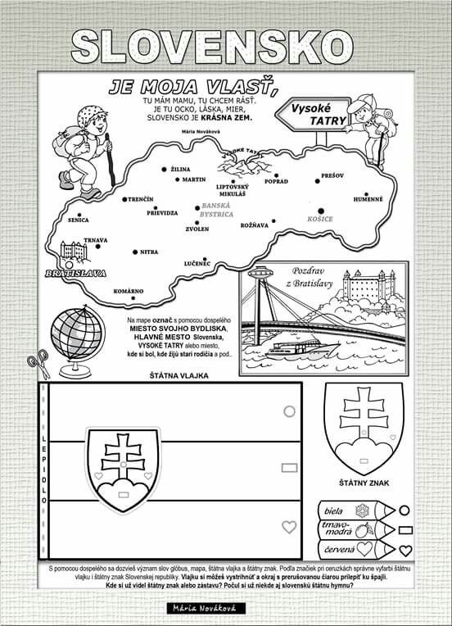

MAT – 1.A

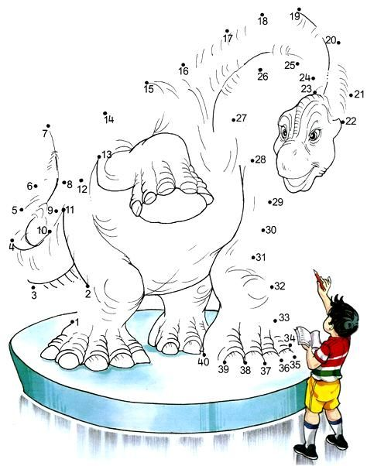
VUC -1.A

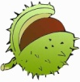
Gaštan
Text:
Či ste si niekedy robili fajočku z padnutých gaštanov?
Gaštan sa jednoducho nareže a vyškriabe sa z neho dužina. Potom sa zapichne do neho prútik a fajka je hotová.Nedymí a nie je škodlivá.
V podjeseň padajú gaštany zo stromov. Robí sa z nich atrament. Týmito gaštanmi píšete.
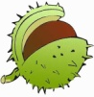
List gaštana je krásny, mohutný a sotva ho vmestíte do vrecúška. Ale oprobujte to!

Úlohy:
1.Prečítaj si dôkladne text a pokús sa určiť poradie obrázkov číslom 1.,2.,3.,4., pri výrobe fajky.
_____ _____ _____ _____

2. V ktorom ročnom období padajú gaštany? Označ správnu odpoveď:
Jar | Jeseň
Leto | Zima

VUC -1.A „pozoruj a vymaľuj“

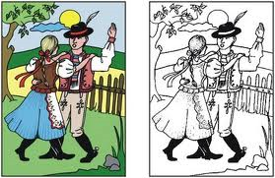

MAT - 1.A

Úloha:
- spočítaj, koľko je predmetov a číslo napíš pod každý obrázok!
- dané číslo rozlož!

.......... ........... ..........

........... ........... ...........

♥♥♥♥

.......... ............ ...........

.......... ........... ..........

